"Кемтар балаларға арнаулы түзеу ұйымдары мен басқа да ұйымдарға медициналық, арнаулы бiлiм және арнаулы әлеуметтiк қызметтердi алуы үшiн жолдама беру" мемлекеттік көрсетілетін қызмет регламентін бекіту туралы
Күшін жойған
Қарағанды облысы әкімдігінің 2017 жылғы 16 қарашадағы № 73/06 қаулысы. Қарағанды облысының Әділет департаментінде 2017 жылғы 6 желтоқсанда № 4463 болып тіркелді. Күші жойылды - Қарағанды облысының әкімдігінің 2020 жылғы 26 наурыздағы № 18/01 қаулысымен
Ескерту. Күші жойылды - Қарағанды облысының әкімдігінің 26.03.2020 № 18/01 (алғашқы ресми жарияланған күннен кейін күнтізбелік он күн өткен соң қолданысқа енгізіледі) қаулысымен.
Қазақстан Республикасының 2013 жылғы 15 сәуірдегі "Мемлекеттік көрсетілетін қызметтер туралы" Заңына, Қазақстан Республикасы Білім және ғылым министрінің 2017 жылғы 14 наурыздағы "Кемтар балаларға арнаулы түзеу ұйымдары мен басқа да ұйымдарға медициналық, арнаулы бiлiм және арнаулы әлеуметтiк қызметтердi алуы үшiн жолдама беру" мемлекеттік көрсетілетін қызмет стандартын бекіту туралы" № 120 (Нормативтік құқықтық актілерді мемлекеттік тіркеу тізілімінде № 15317 болып тіркелген) бұйрығына сәйкес, Қарағанды облысының әкімдігі ҚАУЛЫ ЕТЕДІ:
1. Қоса берілген "Кемтар балаларға арнаулы түзеу ұйымдары мен басқа да ұйымдарға медициналық, арнаулы бiлiм және арнаулы әлеуметтiк қызметтердi алуы үшiн жолдама беру" мемлекеттік көрсетілетін қызмет регламенті бекітілсін.
2. Осы қаулының орындалуын бақылау облыс әкімінің жетекшілік ететін орынбасарына жүктелсін.
3. Осы қаулы алғаш ресми жарияланған күннен кейін күнтізбелік он күн өткен соң қолданысқа енгізіледі.
Облыс әкімі | Е.Қошанов
Қарағанды облысы әкімдігінің
2017 жылғы "16" қарашадағы
№ 73/06 қаулысымен
бекітілген
"Кемтар балаларға арнаулы түзеу ұйымдары мен басқа да ұйымдарға медициналық, арнаулы бiлiм және арнаулы әлеуметтiк қызметтердi алуы үшiн жолдама беру" мемлекеттік көрсетілетін қызмет регламенті
1. Жалпы ережелер
1. "Кемтар балаларға арнаулы түзеу ұйымдары мен басқа да ұйымдарға медициналық, арнаулы бiлiм және арнаулы әлеуметтiк қызметтердi алуы үшiн жолдама беру" мемлекеттік қызмет (бұдан әрі – мемлекеттік қызмет) көрсетудің қызмет берушісі Қарағанды облысының психологиялық-медициналық-педагогикалық консультациялары болып табылады (бұдан әрі - көрсетілетін қызмет беруші).
Мемлекеттік қызметті көрсету үшін құжаттар топтамасын қабылдауды және нәтижесін беруді көрсетілетін қызмет беруші арқылы жүзеге асырылады.
2. Мемлекеттік қызмет көрсету нысаны: қағаз түрінде.
3. Мемлекеттік қызмет көрсету нәтижесі:
1) Қазақстан Республикасының Білім және ғылым министрінің 2017 жылғы 14 наурыздағы № 120 "Кемтар балаларға арнаулы түзеу ұйымдары мен басқа да ұйымдарға медициналық, арнаулы бiлiм және арнаулы әлеуметтiк қызметтердi алуы үшiн жолдама беру" мемлекеттік қызмет стандартын бекіту туралы" бұйрығымен бекітілген (Нормативтік құқықтық актілерді мемлекеттік тіркеу тізілімінде № 15317 болып тіркелген) "Кемтар балаларға арнаулы түзеу ұйымдары мен басқа да ұйымдарға медициналық, арнаулы бiлiм және арнаулы әлеуметтiк қызметтердi алуы үшiн жолдама беру" мемлекеттік көрсетілетін қызмет стандартының (бұдан әрі – стандарт) 1-қосымшасына сәйкес нысан бойынша жолдама беру;
2) ата-аналарға консультативтік көмек көрсету.
2. Мемлекеттік қызметтер көрсету процесінде көрсетілетін қызметті берушінің құрылымдық бөлімшелерінің (қызметкерлерінің) іс-қимылы тәртібін сипаттау
4. Стандартының 9 тармағында көрсетілген құжаттардың бар болуы, мемлекеттік көрсетілетін қызмет бойынша көрсету рәсімнің (әрекеттің) басталуына негіз болып табылады.
5. Мемлекеттік қызметті көрсету процесінің құрамына кіретін әрбір рәсімнің (іс-қимылдың) мазмұны, оның орындалу ұзақтығы:
1-рәсім-тіркеуші немесе медициналық статист қызмет алушының құжаттар топтамасын тексеруді жүзеге асырады – 5 (бес) минуттан көп емес;
2-рәсім-басшының құжаттар топтамасын қарауы – 10 (он) минуттан көп емес;
3-рәсім- көрсетілетін қызмет беруші мамандарының құжаттар топтамасын қарауды, консультативтік көмек беруді жүзеге асыруы – 15 (он бес) минуттан көп емес;
4-рәсім-басшы жолдаманы қалыптастырып, нәтижеге қол қояды– 5 (бес) минуттан көп емес;
5-рәсім-тіркеуші немесе медициналық статист мемлекеттік қызмет көрсету нәтижесін береді – 5 (бес) минуттан көп емес.
6. Құжаттарды басшының қарауына жіберу осы Регламенттің 5 тармағында көрсетілген 1-әрекет бойынша, нәтиже болып табылады. Көрсетілген қызмет беруші мамандарына жіберу осы Регламенттің 5 тармағында көрсетілген 2-әрекет бойынша нәтиже болып табылады, бұл осы Регламенттің 5 тармағында көрсетілген 3-әрекеттің орындалуына негіз болып табылады. Құжаттар пакетін қарастыру, кеңес беруді жүзеге асыру осы Регламенттің 5 тармағында көрсетілген 3-әрекет бойынша нәтиже болып табылады, бұл 4-әрекеттің орындалуына негіз болып табылады. Жолдаманы құрастыру осы Регламенттің 5 тармағында көрсетілген 4-әрекет бойынша нәтиже болып табылады, бұл осы Регменттің 5 тармағында көрсетілген 5-әрекеттің орындалуына негіз болып табылады. Қызмет алушыға мемлекеттік көрсетілетін қызмет нәтижесін беру осы Регламенттің 5 тармағында көрсетілген 5-әрекет бойынша нәтиже болып табылады.
3. Мемлекеттік қызметтерді көрсету процесінде көрсетілетін қызметті берушінің құрылымдық бөлімшелерінің (қызметкерлерінің) өзара іс-қимылы тәртібін сипаттау
7. Мемлекеттік қызмет көрсету процесінде қатысатын көрсетілетін қызметті берушілердің, құрылымдық бөлімшелерінің (қызметкерлерінің) тізбесі:
1) тіркеуші немесе медициналық статист;
2) басшы;
3) мамандар.
8. Мемлекеттік қызмет көрсетуге қажетті рәсімдердің (іс-қимылдардың) сипаты:
1) құжаттар топтамасын тексеру, басшыға жіберу (5 минут);
2) құжаттардың басшымен қаралуы (10 минут);
3) құжаттар топтамасын қарау, консультативтік көмек беру (15 минут);
4) жолдаманы қалыптастыру және нәтижеге қол қою (5 минут);
5) тіркеуші немесе медициналық статист мемлекеттік қызмет көрсету нәтижесін беруі (5 минут).
9. Рәсімдердің сипаты осы регламенттің қосымшасына сәйкес мемлекеттік қызмет көрсетудің бизнес-процестерінің анықтамасында көрсетілген.
4. "Азаматтарға арналған үкімет" мемлекеттік корпорациясымен және (немесе) өзге де көрсетілетін қызметті берушілермен өзара іс-қимыл тәртібін, сондай-ақ мемлекеттік қызмет көрсету процесінде ақпараттық жүйелерді пайдалану тәртібін сипаттау
10. Мемлекеттік қызмет автоматтандырылмаған және "Азаматтарға арналған үкімет" мемлекеттік корпорациясы арқылы көрсетілмейді.
"Кемтар балаларға арнаулы түзеу ұйымдары мен басқа да ұйымдарға медициналық, арнаулы бiлiм және арнаулы әлеуметтiк қызметтердi алуы үшiн жолдама беру" мемлекеттік қызмет регламентіне қосымша
"Кемтар балаларға арнаулы түзеу ұйымдары мен басқа да ұйымдарға медициналық, арнаулы бiлiм және арнаулы әлеуметтiк қызметтердi алуы үшiн жолдама беру" мемлекеттік қызмет көрсетілуінің бизнес-процестерінің анықтамасы
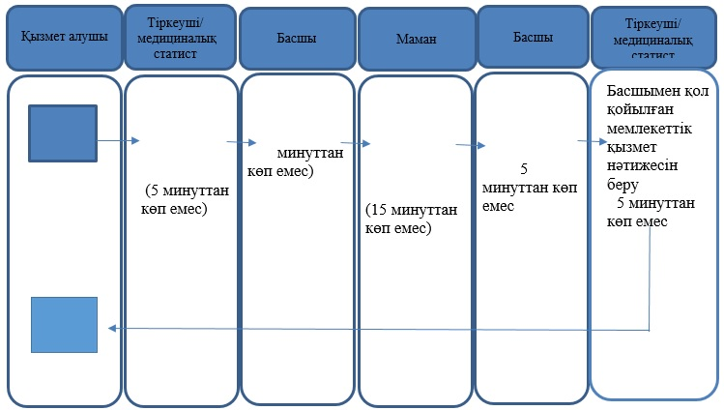

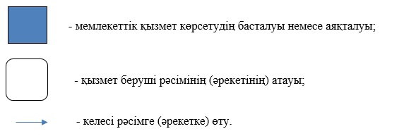

© 2012. Қазақстан Республикасы Әділет министрлігінің «Қазақстан Республикасының Заңнама және құқықтық ақпарат институты» ШЖҚ РМК

